1. 제목 : 알고리즘적용기획서 #1
2. 내용 : 데이터베이스를 이용한 방문횟수 확인 서비스
3. 적용 알고리즘 : 데이터베이스
4. 알고리즘 개요 :

데이터베이스를 활용한 방문횟수 확인 서비스는 로그인 성공 시 해당 유저의 사이트 방문횟수를 데이터베이스에 저장하고 alert 창에 출력하여 몇번째 방문인지 나타내 주는 서비스이다.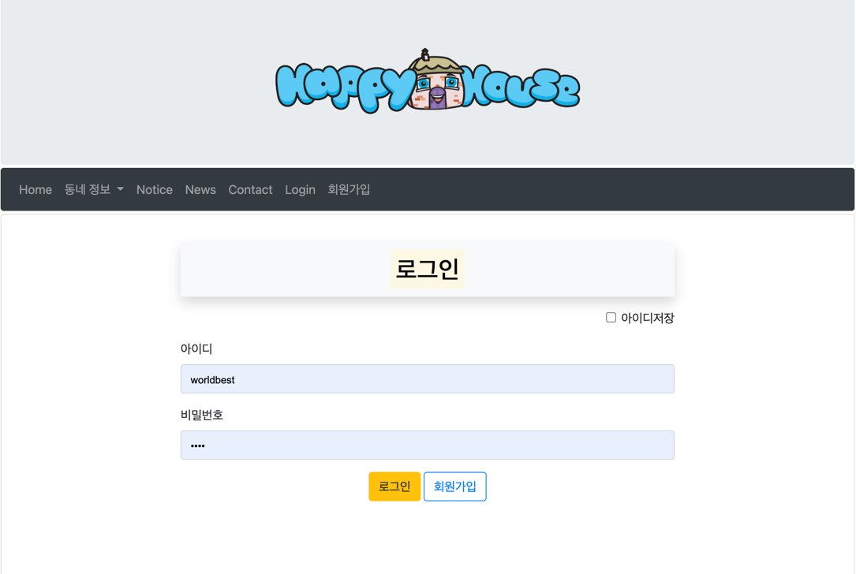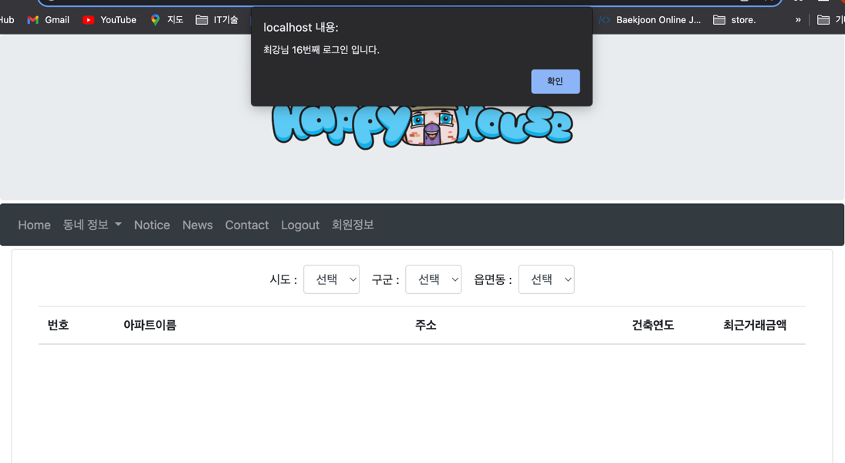

1. 적용 서비스 : 방문 횟수 카운팅

(알고리즘을 적용한 서비스의 이름 또는 메뉴를 작성해 주세요)

1. 적용 서비스 개발 개요 (1/2페이지 분량으로 작성)

(어떤 방법으로 구현했는지 기술해 주세요)

* DB에 visit column추가한 후 회원가입시 visit 0으로 초기화

* User.xml에 update method 추가 텍스트이(가) 표시된 사진

  자동 생성된 설명
* Index.jsp에 로그인 성공 시 방문 횟수 출력텍스트이(가) 표시된 사진

  자동 생성된 설명